# Ejercicio

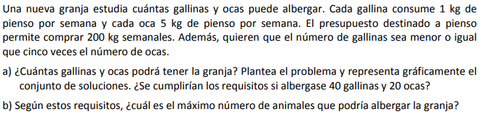

# Ejercicio

